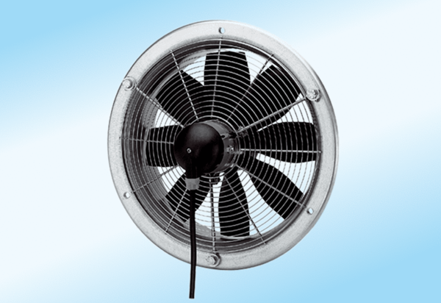Axiál fali ventilátor DZS 35/2 A-ExCsomagolási egység: 1 darabVálaszték: C
Termékszám: 0094.0110Gyártó: MAICO

